ФЕДЕРАЛЬНОЕ АГЕНТСТВО ВОЗДУШНОГО ТРАНСПОРТА
ФЕДЕРАЛЬНОЕ ГОСУДАРСТВЕННОЕ БЮДЖЕТНОЕ
ОБРАЗОВАТЕЛЬНОЕ УЧРЕЖДЕНИЕ ВЫСШЕГО ОБРАЗОВАНИЯ

МОСКОВСКИЙ ГОСУДАРСТВЕННЫЙ ТЕХНИЧЕСКИЙ
УНИВЕРСИТЕТ ГРАЖДАНСКОЙ АВИАЦИИ (МГТУ ГА)

Кафедра Физического воспитания

РЕФЕРАТ
По дисциплине «Физическая культура и спорт»
На тему: «Использование цифровых технологий в рамках дисциплины "Физическая культура и спорт"»

Выполнил:
Студент 1 курса ОП 1-(1/1)
Андреев Иван Игоревич
Руководитель:
Профессор кафедры Физвоспитания МГТУ ГА
Родионова Инесса Альбертовна

Москва – 2024

Оглавление
Введение 3
Использование цифровых технологий в рамках дисциплины "Физическая культура" 3
Использование цифровых технологий в рамках дисциплины "Спорт" 5
Заключение 6
Список используемой литературы. 7

Введение
Ни для никого не секрет, что в наше время информационные технологии смогли проникнуть во все сферы нашего общества и стали обыденностью.
Сейчас у каждого всегда есть с собой мобильный телефон. Эта маленькая коробочка вмещает в себя уйму вещей, которые человек не мог иметь в свободном доступе еще каких-то 100 лет назад.
Многие могут сказать, что информационные технологии пошли только на вред человечеству и никак не помогают, а, наоборот, только заставляют деградировать.
Но на примере такой дисциплины, как физическая культура и спорт, я бы хотел продемонстрировать полезность информационных технологий.

Использование цифровых технологий в рамках дисциплины "Физическая культура"

Вспомним 2020 год, когда все учащиеся сидели дома из-за самоизоляции. Тогда на выручку многим преподавателям физкультуры пришли онлайн платформы, с помощью которых стало возможным проводить занятия дистанционно. Это поспособствовало исключить атрофирование мышц в условиях нахождения дома.
Исследование и статистика:
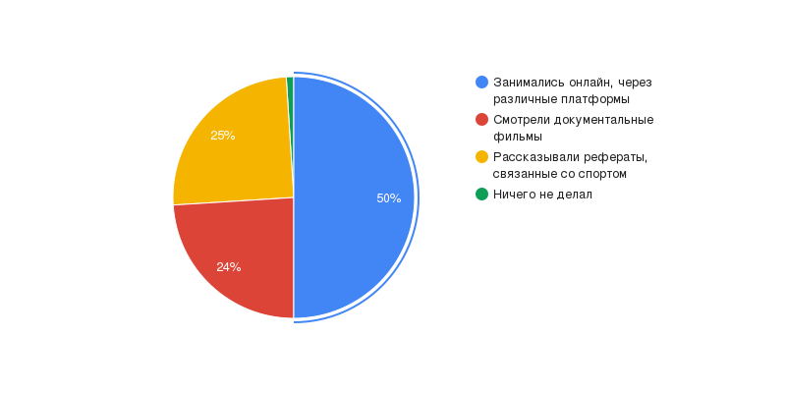
Исследование проводилось, среди учащихся третьих и четвертых курсов университета МГТУ ГА.
Исходя из данных, которые мне успешно удалось получить вывод, что благодаря внедрению в систему образования информационных технологий, удалось не только не отстать от программы из условий мира, но и поддержать физическую подготовку студентов.
Но по мимо, того что мы узнали с вами чем занимались студенты на данных онлайн занятиях, надо так же выяснить их эмоции и мнения по поводу проведению занятий по физической культуре дистанционно с применением информационных технологий.
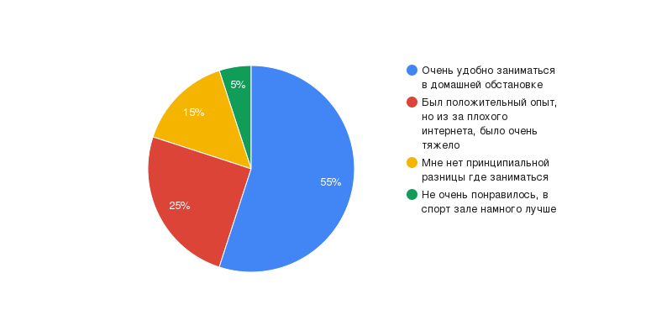
Если делать выводы из проведенного мной исследования, все среди тех же опрошенных мною студентов, можно с уверенностью сказать, что опыт положительный, и большому проценту студентов понравилось заниматься физической культурой, в домашних условиях, где им комфортно.
Конечно есть проблемы, связанные с техническими возможностью каждого персонального компьютера студента, но я уверен что со все временем мы сможем вывести онлайн занятия на новый уровень
Так же я хотел бы рассказать вам про Цифровую школу, которая смогла полностью адаптировать уроки физкультуры, под реале современного мира.
На данных слайдах вы можете наблюдать, как учащиеся этой школы за счет информационных технологий грамотно и эффективно используют свои силы, и максимально оптимизируют процесс физической подготовки.

Использование цифровых технологий в рамках дисциплины "Спорт"
В спорте информационные технологии применяются повсеместно, перечислю несколько их них:
- Специальный костюм фехтовальщика, который фиксирует попадание соперника и помогает спортсменам не травмироваться.
- Это и специальный «умный» футбольный мяч Mi Coach Smart Ball – который считывает информацию и передает ее на ваш телефон.
- Фитнес - браслеты, которые отслеживают показатели здоровья человека и помогают при тренировках
- Специальный стадион, который вне зависимости от погоды имеет свой микроклимат, что позволяет проводить соревнования вне зависимости от времени года и погоду.
- Система фото - видео фиксации для честного и объективного судейства, которая присутствует на всех олимпийских играх

Заключение
В заключении хотелось бы отметить, что информационные технологии существенно приносят пользу в независимости от сферы их использования.
На примере такой сферы как Физическая культура и спорт, я смог наглядно показать это вам, и надеюсь что в будущем мы все так же будем развивать эти технологии, что позволит расширить спектр человеческих возможностей.

Список используемой литературы.
- https://ru.wikipedia.org/wiki/Фитнес-браслет
- https://my-soccer.ru/miks/umnyj-futbolnyj-myach-ot-adidas-micoach-smart-ball/
- https://matchtv.ru/olimpijskije_igry/Tokyo_2020/matchtvnews_NI1376741_Elektrokurtki_maski_i_ukoly_Neozhidannyj_vzglad_na_fehtovanije_v_gide_Match_TV

